Ежегодный областной дистанционный
творческий конкурс «Кроссмейстер»
02-23 апреля 2012 г

КРОССВОРД
на тему
ПО СТРАНИЦАМ РОМАНА А.С. ПУШКИНА
«ЕВГЕНИЙ ОНЕГИН»
автор:
Ключкин Денис
ГКОУ МО ВСОШ при ФКУ ИК-23
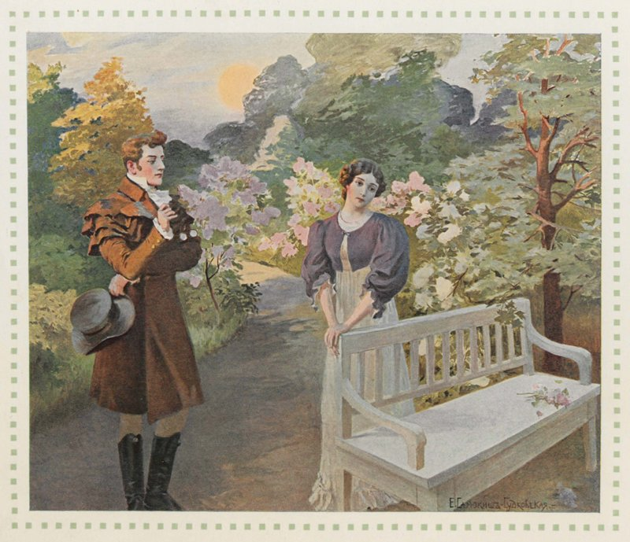
п. Ревда Мурманской области
2012 г

 |  |  |  |  |  |  |  |  |  |  |  | 1
 |  |  |  |  |  |  |  |  | 2 |  |  |  |  |  | 3
 |  |  |  |  |  |  |  |  |  |  | 4
 |  |  |  |  |  | 5 |  |  |  |  |  |  | 6 |  |  |  |  | 7
 |  |  |  |  |  | 8 |  |  |  |  |  |  | 9
 |  |  |  |  |  |  |  |  |  |  |  | 10
 | 11 |  |  |  |  |  |  |  | 12 |  |  |  |  |  | 13 |  |  | 14 |  |  |  |  | 15
 |  |  |  |  | 16 |  |  |  |  |  | 17 |  |  |  |  |  |  |  | 18
 |  |  |  | 19 |  |  |  |  |  |  |  |  |  | 20
 |  |  |  |  |  |  |  |  |  |  |  | 21
 |  |  |  |  |  |  | 22 |  | 23 |  |  |  |  |  |  |  | 24
 |  |  |  |  | 25 |  |  |  |  |  |  |  |  | 26
 |  |  | 27 |  |  |  |  |  |  |  |  |  |  |  |  |  |  |  |  |  | 28
 |  |  |  |  |  |  |  |  | 29
 | 30 |  |  |  |  |  |  |  |  |  |  |  |  |  |  |  | 31

ПО ГОРИЗОНТАЛИ:
2. Воскресивший Корнеля. 4. «Вот почему, архивы (…), я разобрал в досужный час» 5. Фамилия Ольги. 6. Недуг Е.Онегина. 8. Лорд, портрет которого увидела Татьяна в доме Е.Онегина. 9. Город, где «все Европой дышит, веет» 11. Отставной советник, обжора, взяточник и плут. 12. Социальный статус Ленского в деревне. 14. Главный герой. 17. Место, где свела судьба Е.Онегина и Татьяну. 19. Танец, который Е.Онегину давался легко. 20. «В садах лицея читал охотно Апулея, а (…) не читал» 23. «Он сердцем милый был невежда, его лелеяла (...)» 25. «Глава Халдейских мудрецов, гадатель, толкователь снов» 26. «И вдохновенья снова полный, услышу ваш волшебный глас» 29. Национальность Гильо, слуги Е.Онегина. 30. «Прекрасны вы берега Тавриды, когда вас видишь с (…)» 31. Жертва дуэли.

ПО ВЕРТИКАЛИ:
1. «Как женщин, он оставил (…), и полку, с пыльной их семьей» 2. «И тайна брачныя постели и сладостной любви (…)» 3. «Была наука страсти нежной, которую воспел (…)» 5. «Зажгло в увядшем сердце кровь, опять тоска, опять (…)» 7. «И голосок её звучит нежней свирельного напева: как ваше имя?» 10. Река, на берегах которой родился Е.Онегин. 11. Няня Татьяны. 12. Автор романа «Евгений Онегин. 13. Родственница матери Татьяны. 15. То, что Е. Онегин предоставил заимодавцем после смерти отца. 16. Е.Онегин едет в Астрахань и оттуда на (…). 18. Город, в который Татьяна уехала из деревни. 21. Помог Татьяне в её сне перебраться через ручей. 22. Место, где скучал Е.Онегин. 24. Чин мужа Татьяны. 27. «Прекрасны вы берег (…)» 28. «Бранил Гомера, (…)»

Ответы:
 |  |  |  |  |  |  |  |  |  |  |  | В
 |  |  |  |  |  |  |  |  | К | А | Т | Е | Н | И | Н
 |  |  |  |  |  |  |  |  | Н |  |  | Н |  |  | А
 |  |  |  |  |  |  |  |  | И |  | Р | О | Я |  | З
 |  |  |  |  |  |  |  |  | Г |  |  | К |  |  | О
 |  |  |  |  |  | Л | А | Р | И | Н | А |  | Х | А | Н | Д | Р | А
 |  |  |  |  |  | Ю |  |  |  |  |  |  |  |  |  |  |  | Г
 |  |  |  |  |  | Б | А | Й | Р | О | Н |  | О | Д | Е | С | С | А
 |  |  |  |  |  | О |  |  |  |  |  | Н |  |  |  |  |  | Ф
 | Ф | Л | Я | Н | О | В |  |  | П | О | М | Е | Щ | И | К |  |  | О | Н | Е | Г | И | Н
 | И |  |  |  |  | Ь |  |  | У |  |  | В |  |  | У |  |  | Н |  |  |  |  | А
 | Л |  |  |  | К |  |  |  | Ш |  | С | А | Д |  | З |  |  |  | М |  |  |  | С
 | И |  |  | М | А | З | У | Р | К | А |  |  |  | Ц | И | Ц | И | Р | О | Н |  |  | Л
 | П |  |  |  | В |  |  |  | И |  |  | Д |  |  | Н |  |  |  | С |  |  |  | Е
 | Ь |  |  |  | К |  | М |  | Н | А | Д | Е | Ж | Д | А |  | Г |  | К |  |  |  | Д
 | Е |  |  |  | А |  | Е |  |  |  |  | Р |  |  |  |  | Е |  | В |  |  |  | С
 | В |  |  |  | З | А | Д | Е | К | А |  | Е |  | Б | Р | Е | Н | Т | А |  |  |  | Т
 | Н |  | Т |  |  |  | В |  |  |  |  | В |  |  |  |  | Е |  |  |  | Ф |  | В
 | А |  | А |  |  |  | Е |  | Ф | Р | А | Н | Ц | У | З |  | Р |  |  |  | Е |  | О
 |  |  | В |  |  |  | Д |  |  |  |  | Я |  |  |  |  | А |  |  |  | О
 | К | О | Р | А | Б | Л | Ь |  |  |  |  |  |  |  |  |  | Л | Е | Н | С | К | И | Й
 |  |  | И |  |  |  |  |  |  |  |  |  |  |  |  |  |  |  |  |  | Р
 |  |  | Д |  |  |  |  |  |  |  |  |  |  |  |  |  |  |  |  |  | И
 |  |  | А |  |  |  |  |  |  |  |  |  |  |  |  |  |  |  |  |  | Т

